Министерство науки и высшего образования Российской Федерации
Федеральное государственное автономное образовательное учреждение
высшего образования
«СЕВЕРО-КАВКАЗСКИЙ ФЕДЕРАЛЬНЫЙ УНИВЕРСИТЕТ»

Институт перспективной инженерии
Департамент цифровых, робототехнических систем и электроники

ОТЧЕТ
ПО ЛАБОРАТОРНОЙ РАБОТЕ №7
дисциплины
«Основы кроссплатформенного программирования»
Вариант 2

Выполнил:
Назаров Глеб Григорьевич
1 курс, группа ИНС-б-о-25-1
09.03.02 «Информационные технологии и сети», направленность (профиль) «Прикладное программирование в интеллектуальных информационных системах», очная форма обучения

_______________________________
(подпись)

Отчет защищен с оценкой ___________ Дата защиты__________________

Ставрополь, 2026 г.
Лабораторная работа № 7
Тема: "Подпрограммы. Функции"
Цель работы: изучение правил составления и использования функций в программах на С++.
Практические задания
2. Из матрицы X (m x n) построить матрицу Y, поменяв местами строки и столбцы.
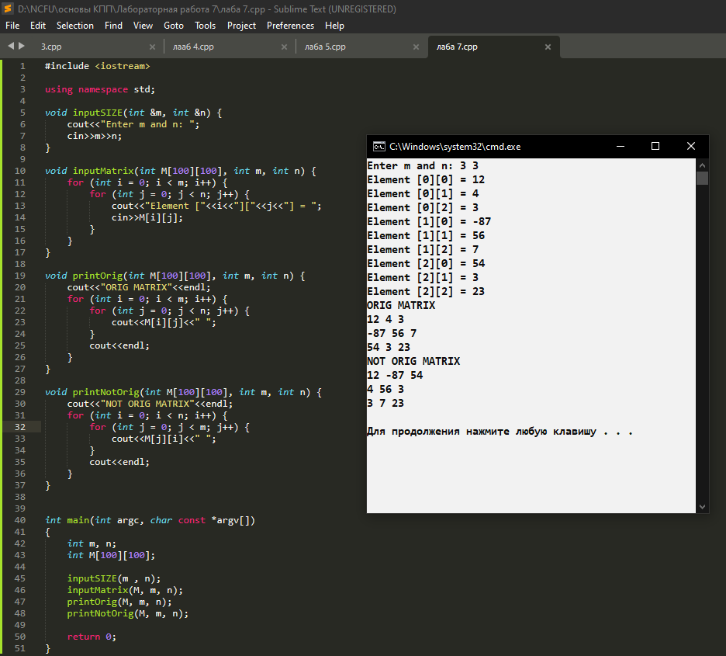
Рисунок 1. Изображение работы кода для Задания 2

Контрольные вопросы
1. Структура функции в языке С++, ее заголовок.
Ответ: тип_возврата имя_функции(параметры) { тело }
Заголовок: тип_возврата имя_функции(параметры)
2. Вызов функции.
Ответ: имя_функции(аргументы);
3. Способы передачи параметров.
Ответ: По значению (int x) — работа с копией
По ссылке (int &x) — работа с оригиналом
По указателю (int *x) — работа через адрес
4. Оператор return (2 формы записи).
Ответ: return значение; — возврат значения
return; — выход из void-функции
5. Описание функции (прототип).
Ответ: тип_возврата имя_функции(параметры); // с ;

